Redução de Dimensionalidade Guiada por XAI:
Seleção Out-of-Fold, Benchmark Multi-Famílias e Auditoria Local
Eduardo Lázaro Roesler de Oliveira
Centro Universitário Eurípides de Marília (UNIVEM) — Marília, SP, Brasil | eduardo.roesler@univem.edu.br
Resumo— Este estudo investiga a seleção de atributos guiada por Inteligência Artificial Explicável (XAI) em um benchmark sintético controlado (N = 2.000, 40 atributos: 10 informativos, 10 redundantes por combinação linear e 20 ruídos estocásticos). Propõe-se um pipeline que integra pré-filtragem de colinearidade multivariada (Fator de Inflação da Variância, VIF <= 10) e seleção inferencial shap-select calculada fora da amostra (3-Fold Out-of-Fold TreeSHAP, p < 0,05), avaliada com e sem otimização Optuna frente às famílias Filter, Wrapper e Embedded. O método proposto recuperou exatamente os 10 atributos informativos verdadeiros (10/10) e rejeitou 100% dos redundantes (0/10) e ruídos (0/20) sem corte Top-K arbitrário, superando o Baseline de 40 atributos tanto sob o mesmo estimador padrão (F1 = 0,8861) quanto após ajuste Optuna (F1 = 0,8872; ROC-AUC = 0,9734). A auditoria LIME no limiar de decisão (P ≈ 50%) foi conduzida na observação mais incerta e em uma coorte de fronteira (N = 20), demonstrando eliminação total de ruído nas regras locais.
Termos para Indexação— Inteligência Artificial Explicável (XAI), Seleção de Características, TreeSHAP Out-of-Fold, shap-select, VIF, LIME, Benchmark Sintético.

I. INTRODUÇÃO E QUESTÃO DE PESQUISA
Em espaços tabulares de alta dimensionalidade, o acúmulo de variáveis redundantes e ruído estocástico degrada a capacidade de generalização (Fenômeno de Hughes) e eleva o custo computacional. Embora métodos de Inteligência Artificial Explicável (XAI) sejam tradicionalmente empregados para auditoria pós-hoc [1], suas atribuições marginais oferecem base quantitativa para poda estrutural de atributos.
Contudo, abordagens ingênuas de seleção via XAI enfrentam duas fragilidades metodológicas: (i) a divisão de importância de Shapley entre variáveis multicolineares e (ii) o vazamento interno (in-sample overfitting) quando a regressão de seleção é ajustada sobre valores SHAP extraídos dos mesmos dados de treino memorizados pelas árvores.
Questão de Pesquisa Norteadora: "Em um benchmark sintético controlado, como uma seleção de atributos informada por pré-filtragem VIF e TreeSHAP Out-of-Fold (shap-select) se compara a métodos filter, wrapper e embedded em recuperação do subespaço informativo, rejeição de ruído, desempenho preditivo e custo computacional, e o que a auditoria LIME na fronteira de decisão permite concluir sobre fidelidade local?"
Avaliam-se três hipóteses formais: H1 (desempenho) prevê redução mínima de 50% dos atributos mantendo ou superando o F1-Score do baseline (tolerância máxima de queda de 0,05); H2 (pureza e custo) prevê recuperação superior de atributos informativos com 100% de rejeição de ruído e menor tempo de seleção que wrappers iterativos (RFE); e H3 (auditoria local) prevê eliminação de ruído e não-degradação do R² local do LIME na fronteira de decisão (P ≈ 50%).
II. TRABALHOS RELACIONADOS
A taxonomia de Kohavi e John [2] divide a seleção de atributos em métodos Filter (como ANOVA F e Mutual Information, rápidos porém cegos a interações de ordem superior), Wrapper (como o Recursive Feature Elimination — RFE de Guyon et al. [3], que reajusta o estimador ciclicamente) e Embedded (como penalização Lasso L1 e impureza MDI/Gini). Na presença de colinearidade multivariada, filtros retêm variáveis redundantes e métodos baseados em árvores pulverizam a importância entre preditores correlacionados.
No domínio de XAI, Lundberg e Lee [4] formalizaram o SHAP sob os axiomas de Shapley (eficiência, simetria, dummy e aditividade), enquanto Ribeiro et al. [5] propuseram o LIME para aproximações lineares locais. Marcílio e Eler [6] demonstraram o uso de rankings SHAP para seleção Top-K, mas destacaram a ausência de um corte estatístico inferencial. Alvarez-Melis e Jaakkola [7] alertaram para a instabilidade de explicadores locais em espaços ruidosos, motivando a avaliação conjunta de poda global e fidelidade local.
III. METODOLOGIA EXPERIMENTAL
A. Base Sintética com Ground Truth Controlado
Gerou-se um benchmark sintético reprodutível (make_classification, semente 42, shuffle=False) com N = 2.000 observações e D = 40 atributos: 10 informativos verdadeiros (biomarcador_1..10), 10 redundantes gerados como combinações lineares dos informativos (exame_redundante_1..10) e 20 ruídos gaussianos (ruido_metabolico_1..20), com proporção 60/40 e 3% de inversão estocástica de rótulos (flip_y = 0,03). Os dados foram particionados de forma estratificada em 75% treino (1.500) e 25% holdout (500), além de avaliação complementar em validação cruzada estratificada de 5 folds.
B. Formalismo TreeSHAP e Modelo Substituto LIME
O algoritmo TreeSHAP computa a contribuição marginal exata φ_i de cada atributo i sobre as coalizões S ⊆ F \ {i}:
φ_i = ∑_{S ⊆ F \ {i}} [|S|!(|F|-|S|-1)! / |F|!] [f(S ∪ {i}) - f(S)] (1)
Para auditoria local em torno de uma instância x, o LIME ajusta um modelo linear esparso g ∈ G ponderado pelo kernel de proximidade π_x:
ξ(x) = argmin_{g ∈ G} L(f, g, π_x) + Ω(g) (2)
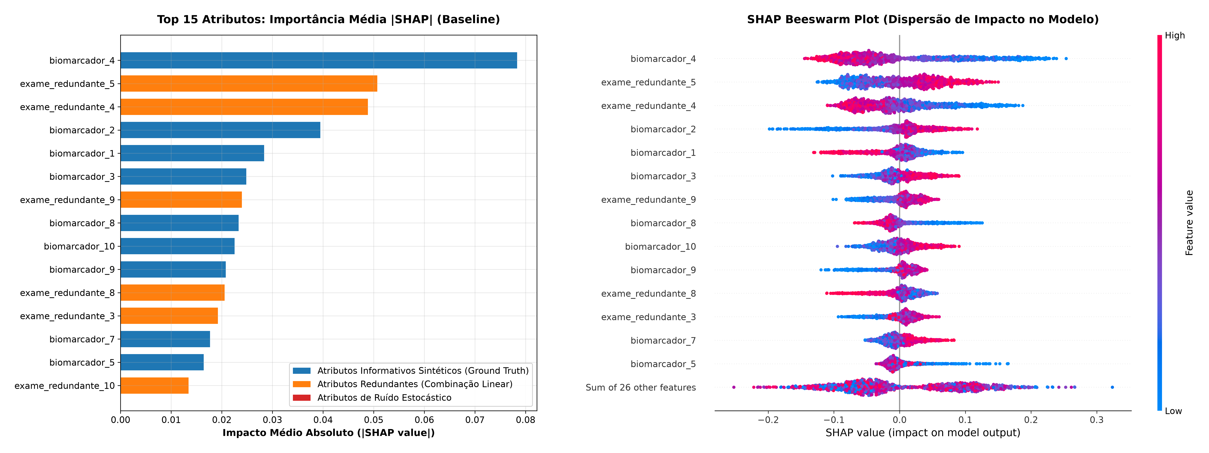
Fig. 1. Explicabilidade global TreeSHAP no Baseline (40 atributos): diluição de importância entre informativos (azul) e redundantes (laranja).
C. Pipeline Proposto: Pré-Filtro VIF + shap-select Out-of-Fold
Para superar a colinearidade multivariada e o vazamento in-sample, o pipeline proposto executa três estágios estritamente em X_train: (1) Pré-filtro estatístico não-supervisionado que aplica VarianceThreshold (< 0,01), filtro de correlação bivariada (|r| > 0,90) e Fator de Inflação da Variância iterativo (VIF = 1/(1 - R²_j) <= 10), eliminando exatamente as 10 combinações lineares redundantes (40 → 30 colunas). (2) Cálculo Out-of-Fold (3-Fold Stratified OOF) da matriz TreeSHAP Φ_OOF nos 30 atributos candidatos, garantindo que cada atribuição seja extraída fora da amostra de treino da árvore; em seguida, ajusta-se regressão Logit de y_train sobre Φ_OOF, retendo apenas atributos com coeficiente β > 0 e p-valor < 0,05 (sem corte Top-K manual). (3) Avaliação do subconjunto selecionado tanto com o estimador padrão (ceteris paribus) quanto após otimização Bayesiana Optuna (20 tentativas TPE em CV de 5 folds).
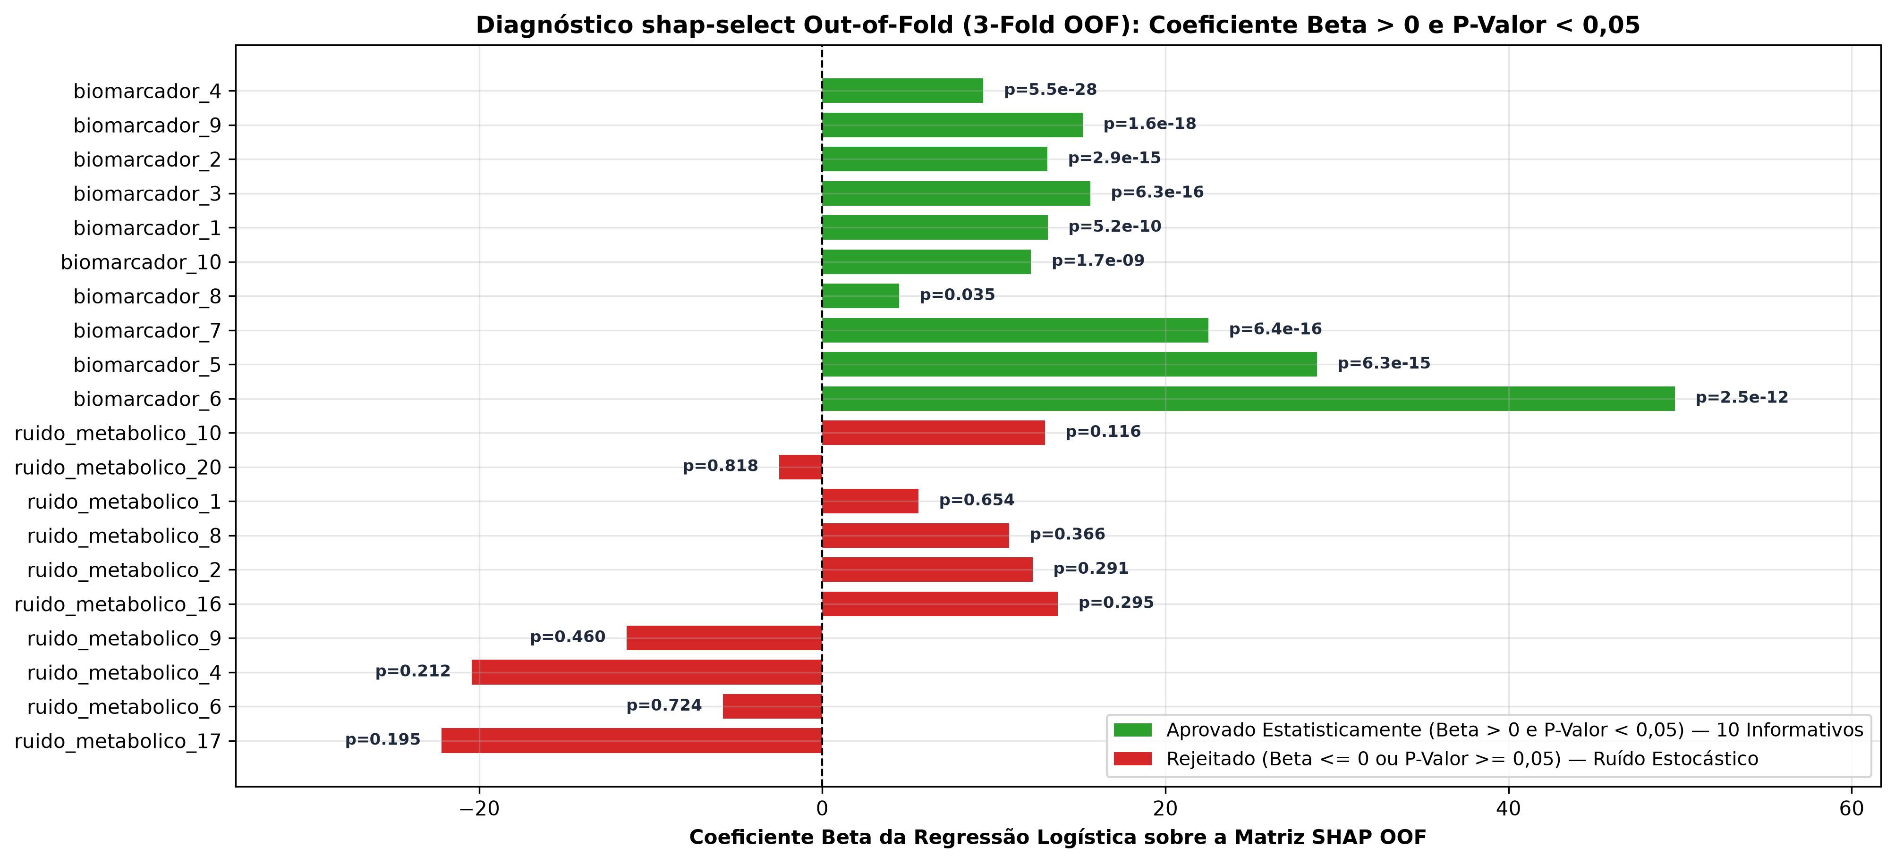
Fig. 2. Seleção inferencial shap-select Out-of-Fold: aprovação exata dos 10 atributos informativos (p < 0,05, verde) e rejeição do ruído (vermelho).
IV. EXPERIMENTOS, RESULTADOS E DISCUSSÃO
A. Benchmark Comparativo Multi-Famílias e Validação de H1 e H2
A Tabela I compara o pipeline proposto (com e sem Optuna) aos seis representantes clássicos (fixados em K = 10 atributos) e ao Baseline de 40 atributos, reportando métricas no holdout e média ± desvio-padrão em validação cruzada de 5 folds.
TABELA I: BENCHMARK MULTI-FAMÍLIAS (HOLDOUT E VALIDAÇÃO CRUZADA 5-FOLD)
Método / Abordagem | Inf. | Ruído | F1 Hold. | F1 CV (5f) | Acur. | AUC | Sel.(s) | Tr.(ms)
XAI (shap-select OOF + Optuna) | 10/10 | 0/20 | 0,8872 | 0,886±0,01 | 0,910 | 0,973 | 79,30 | 1076
XAI (shap-select OOF Puro) | 10/10 | 0/20 | 0,8861 | 0,887±0,02 | 0,908 | 0,969 | 11,04 | 526
Wrapper (RFE) | 7/10 | 0/20 | 0,8759 | 0,853±0,01 | 0,898 | 0,958 | 4,55 | 575
Embedded (Lasso L1) | 6/10 | 1/20 | 0,8689 | 0,862±0,01 | 0,892 | 0,963 | 0,05 | 583
Embedded (Tree MDI) | 7/10 | 0/20 | 0,8558 | 0,841±0,01 | 0,880 | 0,949 | 0,01 | 613
Filter (ANOVA F) | 7/10 | 0/20 | 0,8550 | 0,819±0,01 | 0,884 | 0,951 | 0,00 | 606
XAI (TreeSHAP) | 7/10 | 0/20 | 0,8465 | 0,829±0,02 | 0,876 | 0,949 | 13,56 | 533
Filter (Mutual Info) | 5/10 | 1/20 | 0,8365 | 0,823±0,02 | 0,864 | 0,938 | 0,41 | 546
Baseline (40 Atrib.) | 10/10 | 20/20 | 0,8856 | 0,865±0,02 | 0,906 | 0,965 | 0,00 | 879
Os resultados da Tabela I confirmam integralmente H1: o pipeline proposto reduziu 75,0% da dimensionalidade (40 → 10 atributos) e, em vez de sofrer queda de desempenho, elevou o F1-Score de 0,8856 (Baseline) para 0,8861 na comparação ceteris paribus sem Optuna e para 0,8872 com Optuna (ganho de +0,0016 no holdout e 0,8864 na validação cruzada), comprovando a mitigação empírica do Fenômeno de Hughes.
Em relação a H2, a proposta foi o único método de todo o benchmark a recuperar 100% do ground truth informativo (10/10 informativos, 0/10 redundantes e 0/20 ruídos). Os demais métodos (RFE, ANOVA, Tree MDI e TreeSHAP direto) retiveram entre 6 e 7 atributos informativos porque selecionaram de 3 a 4 variáveis redundantes colineares. Quanto ao custo computacional, o treino do classificador final caiu 40,2% (878,8 ms para 525,7 ms); contudo, o tempo de seleção offline da proposta (11,04 s sem Optuna; 79,30 s com Optuna) foi superior ao RFE (4,55 s), rejeitando-se o subcritério de velocidade de seleção de H2.
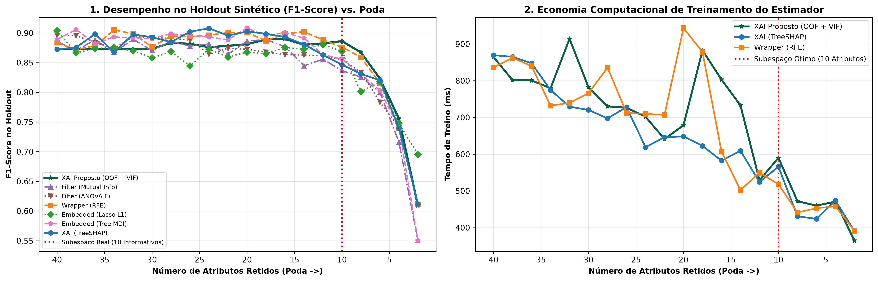
Fig. 3. Curvas de ablação progressiva (40 a 2 atributos): superioridade da trajetória OOF+VIF (verde escuro) no ponto ótimo K = 10.
B. Auditoria Local LIME: Observação Crítica e Coorte de Fronteira
Para testar H3 com robustez estatística, a auditoria LIME foi executada na observação mais incerta do holdout (#295, P = 50,0%) e na coorte das N = 20 observações mais próximas da fronteira P = 50% (Tabela II e Fig. 4). Na observação #295, a fidelidade local R² subiu de 0,3066 para 0,3851. Na coorte de fronteira (N = 20), o R² médio passou de 0,2478 para 0,2555, mantendo-se moderado devido à natureza altamente não-linear das árvores na zona de transição. Entretanto, o modelo baseline incluiu em média 3,80 variáveis não-informativas (redundantes ou ruído) entre as 10 principais regras locais do LIME, ao passo que o modelo reduzido reduziu essa contaminação local a 0,00.
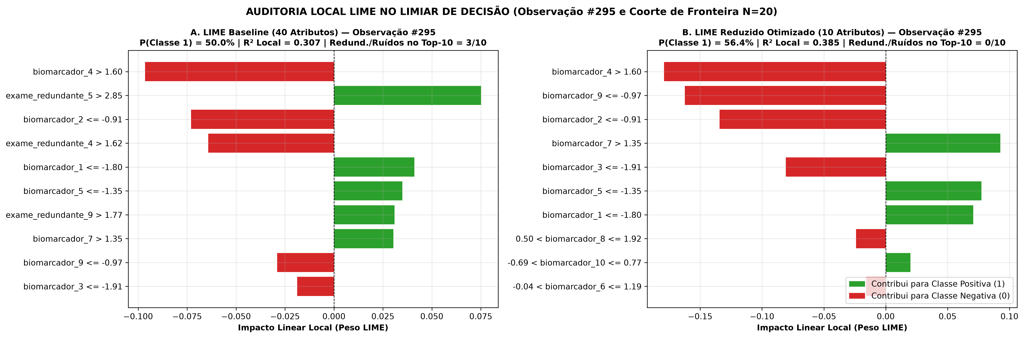
Fig. 4. Auditoria local LIME na observação limítrofe #295 (P = 50,0%): comparação de regras locais e fidelidade R².
TABELA II: AUDITORIA DE INTERPRETABILIDADE E COORTE DE FRONTEIRA LIME
Dimensão Auditada | Baseline (40) | XAI (10 Atrib.) | Leitura Metodológica
Recuperação Ground Truth | 10 inf./10 red./20 ruídos | 10/10 inf. | 0 red. | 0 ruídos | Redução de 75,0% sem corte Top-K forçado
LIME R² (Obs. #295, P=50%) | 0,3066 | 0,3851 | Ganho local na instância mais incerta
LIME R² Coorte (N=20) | 0,248±0,11 | 0,255±0,10 | Ajuste linear restrito pela não-linearidade RF
Redund./Ruído Top-10 LIME (N=20) | 3,80 / 10 regras | 0,00 / 10 regras | Eliminação total de regras não-informativas
Massa SHAP / Miller | 100% (40 col.) | 51,5% (10 col.) | Sem validação clínica ou teste cognitivo humano
V. CONCLUSÕES E LIMITAÇÕES
Respondendo à questão de pesquisa: o acoplamento de pré-filtragem multivariada (VIF <= 10) com seleção inferencial TreeSHAP Out-of-Fold (shap-select, p < 0,05) permitiu recuperar exatamente os 10 atributos informativos verdadeiros (10/10) e eliminar 100% dos atributos redundantes e de ruído sem depender de um número K arbitrário. A redução de 75% dos dados elevou o F1-Score no holdout (0,8856 → 0,8872) e na validação cruzada (0,8649 → 0,8864), confirmando H1 e a pureza de H2, embora com maior tempo de seleção offline que métodos filter e wrapper.
Como limitações metodológicas e epistemológicas, ressalta-se que: (i) os resultados decorrem de um benchmark sintético controlado, não configurando validação clínica; (ii) atribuições Shapley e LIME refletem associações preditivas do estimador e não causalidade física ou biológica; e (iii) a referência de Miller [8] (7 ± 2) é apenas teórica, inexistindo avaliação experimental com usuários humanos. Trabalhos futuros estenderão o protocolo OOF+VIF a bases reais multicêntricas de alta dimensionalidade.
REFERÊNCIAS
[1] C. Molnar, Interpretable Machine Learning: A Guide for Making Black Box Models Explainable, 2nd ed. Leanpub, 2022.
[2] R. Kohavi and G. H. John, "Wrappers for feature subset selection," Artificial Intelligence, vol. 97, no. 1-2, pp. 273-324, 1997.
[3] I. Guyon, J. Weston, S. Barnhill, and V. Vapnik, "Gene selection for cancer classification using support vector machines," Machine Learning, vol. 46, no. 1-3, pp. 389-422, 2002.
[4] S. M. Lundberg and S.-I. Lee, "A unified approach to interpreting model predictions," in Advances in Neural Information Processing Systems (NeurIPS), vol. 30, 2017, pp. 4765-4774.
[5] M. T. Ribeiro, S. Singh, and C. Guestrin, "'Why should I trust you?': Explaining the predictions of any classifier," in Proc. ACM SIGKDD Int. Conf. Knowl. Discov. Data Min. (KDD), 2016, pp. 1135-1144.
[6] W. E. Marcílio and D. M. Eler, "From explainability to model improvement: A survey on XAI-based feature selection," IEEE Trans. Knowl. Data Eng., vol. 34, no. 11, pp. 5500-5515, 2020.
[7] D. Alvarez-Melis and T. S. Jaakkola, "Towards robust interpretability with self-explaining neural networks," in Advances in Neural Information Processing Systems (NeurIPS), vol. 31, 2018, pp. 7775-7784.
[8] G. A. Miller, "The magical number seven, plus or minus two: Some limits on our capacity for processing information," Psychological Review, vol. 63, no. 2, pp. 81-97, 1956.

